ГБОУ Республики Марий Эл
«Звениговская санаторная школа- интернат»

Портфолио заповедника «Большая Кокшага»

Воспитатель: Иванова
Лидия Васильевна

Звенигово
2013
«Большая Кокшага»
ОБЩАЯ ИНФОРМАЦИЯ
Заповедник "Кугу Кокшан" ("Большая Кокшага") был создан в марте 1993 года. Место выбиралось тщательно – ученые на вертолетах облетали территорию республики, определяя, где лес меньше всего пострадал от вырубок. В итоге заповедной стала площадь в 21,5 тысяч гектаров в среднем течении реки Большая Кокшага на территории Килемарского и Медведевского районов, в 40 километрах к западу от Йошкар-Олы. С тех пор это место закрыто для посещений - сюда нельзя попасть даже на экскурсию, не говоря уже об отдыхе "на природе", походах за ягодами и грибами. Да и туристам-водникам из Марий Эл пришлось отказаться от излюбленного маршрута – сплава по Большой Кокшаге. Территория строго охраняется – в этом главное отличие заповедника от национального парка или заказника. В нем могут находиться только его сотрудники и ученые-естествоиспытатели, занимающиеся исследованиями леса, растительного и животного мира.
Тем и ценен заповедник, что природа здесь развивается по своим законам, без малейшего вмешательства человека. И ценность эта возрастает с годами. Скажем, лет этак через пятьдесят, когда почти все старые леса повырубят, можно будет сравнить: какой могла бы быть девственная природа и как повлияла на нее цивилизация...
РЕЛЬЕФ

Территория заповедника представлена речными долинами и озерно-ледниковыми равнинами. Наивысшая точка имеет отметку 132,2 м над уровнем моря. Долина реки Большая Кокшага, пересекающая территорию заповедника в центральной ее части имеет достаточно хорошо выраженную двухстороннюю почти симметричную пойму шириной до 4,4 км и надпойменные террасы. Поверхность поймы неровная, заболоченная, прорезанная старицами, протяженность некоторых из них достигает 2,4 км.
Овражно-балочная сеть ограничена и представлена, в основном, ложбинами, через которые происходит сток поверхностных вод
в озера болота, ручьи и реки.

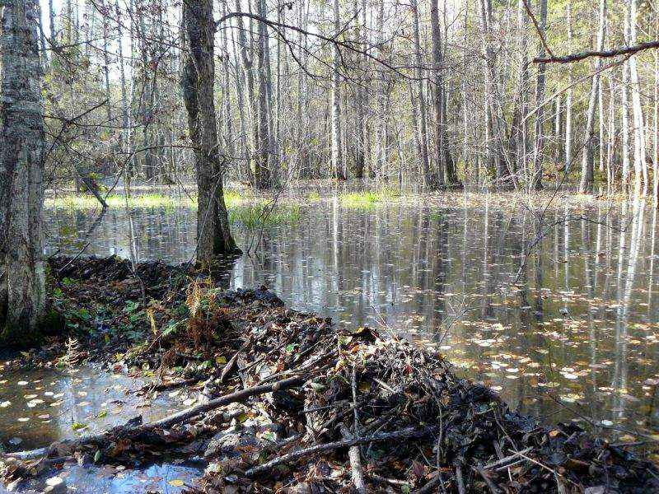
КЛИМАТ

Заповедник расположен в умеренном климатическом поясе . Климат умеренно-континентальный, характеризующийся морозной зимой и умеренно-жарким летом.. Характерным моментом климата заповедника является то, что дни с экстремальными значениями температуры (как положительными, так и отрицательными) отмечаются не очень часто и продолжаются сравнительно недолго. Редкая зима, к примеру, проходит без оттепелей. За год, в среднем, выпадает 538 мм осадков, из которых подавляющая часть (387 мм) приходится на теплый период. Больше всего осадков выпадает в июле, хотя их продолжительность и число дней с ними в этот месяц минимальны. Летние осадки выпадают в виде обильных дождей или ливней.

ПОЧВЫ
На территории заповедника, в результате сочетания подзолистого и дерновых процессов почвообразования сформировались дерново-подзолистые почвы различного механического состава. Преобладающими являются слабоподзолистые песчаные почвы. В условиях избыточного увлажнения под влиянием лугово-болотной и лесоболотной растительности образовались торфяные и торфянисто-глеевые почвы. В поймах рек отмечается большое разнообразие почв, однако, преобладающими являются аллювиальные слоистые почвы.

РАСТИТЕЛЬНОСТЬ

Основными ландшафтами заповедника являются равнины, покрытые в основном сосняками и березняками. На возвышенных участках - дюнах - произрастают сосняки лишайниковые, по пологим склонам дюн и на большинстве участков с ровным рельефом располагаются сосняки мшистые. На пониженных участках с близким залеганием грунтовых вод распространены сосняки черничные и долгомошные. Берёзовые леса, занимающие второе место по площади после сосняков, возникли на территориях, пройденных пожарами или вырубках и являются по происхождению вторичными. Еловые леса малопредставительны. Они расположены в северной части заповедника, в основном, в долинах рек. Древостой в ельниках содержит значительную примесь лиственных пород (осина, липа, берёза), реже встречаются чистые ельники с единичной примесью пихтой. Доля осиновых насаждений в заповеднике очень мала. Пойменные урочища, вдоль р. Б. Кокшага представлены дубово-липовыми насаждениями, а вдоль малых рек и ручьёв - пушисто-берёзовыми или черноольховыми с небольшой примесью ели. Небольшие площади поймы заняты заливными лугами.
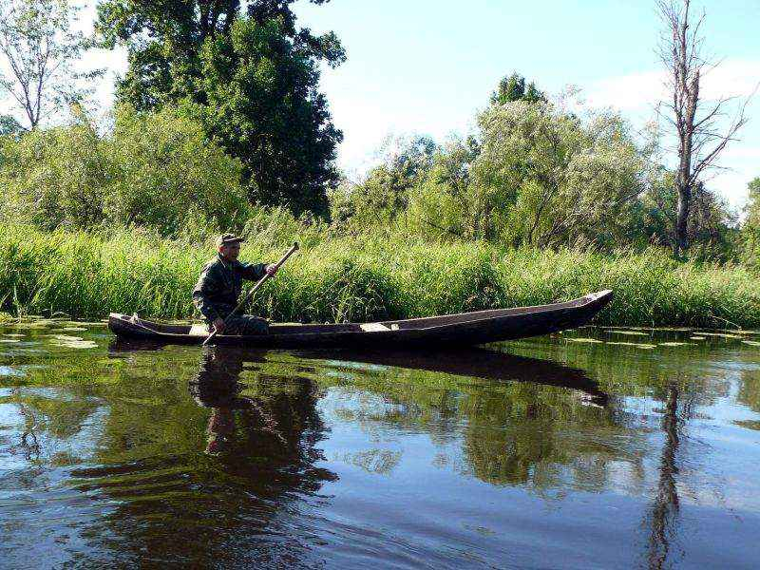
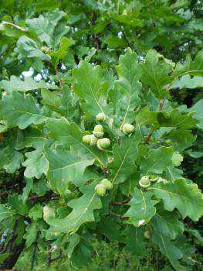
Главная достопримечательность заповедника "Большая Кокшага" - уникальные пойменные дубравы. Их в республике практически не осталось, разве что немного в национальном парке "Марий Чодра". Дубравы эти вызывают немалый интерес не только российских, но и зарубежных естествоиспытателей. Дело в том, что в Европе сейчас идет активное усыхание дубрав, и причин этого никто не знает. А в нашем заповеднике дубравы прекрасно себя чувствуют. Еще заповедник - это единственное место в республике, где растет морошка. И то она у нас имеет интересную особенность – не плодоносит, не цветет и существует только в виде мужских особей.
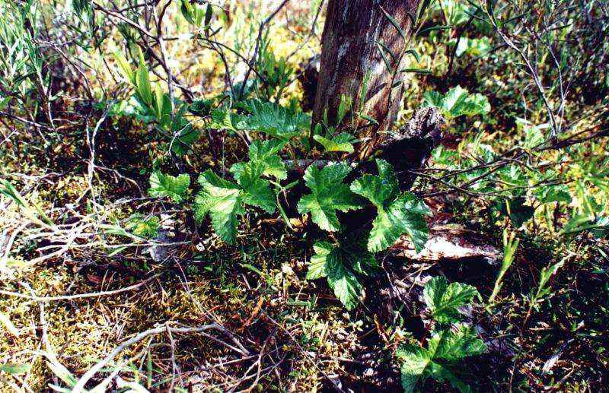
ВОДОЕМЫ

По территории заповедника протекает 20 рек и речушек общей протяженностью более 100 км. Длина главной реки - Большой Кокшаги составляет 31 километр.
И на всех этих заповедных километрах цветет, кипит, бурлит жизнь! Одних только рыб в реке обнаружено 29 видов. Караси, голавли, язи, лещи, чехонь и даже жерех или быстрянка. Пойма реки пересечена множеством стариц, местами сильно заболочена. И каждый ручеек, каждое маленькое болотце живет своей жизнью.
Действительно, если представить себе весь заповедник и тысячу шестьсот видов животных, обитающих в нем, начинаешь чувствовать какой-то мистический восторг перед целостным единым живым лесным организмом.
На заповедной территории расположены три озера – Капсино, Шушьер и Кошеер. Самое большое из них – Шушьер – овальное зеркало длиной 1250 и шириной 600 метров. Оно карстового происхождения, достаточно глубокое – 15 метров. Во время весенних паводков заливается речными водами.
Кошеер – озеро, окруженное со всех сторон болотами. Его максимальная глубина – 20 м. Это самое древнее озеро, образовавшееся еще в ледниковый период и представляющее огромный интерес для ученых-естествоиспытателей.
Выше по течению Большой Кокшаги лежит еще одно озеро – Капсино, имеющее сравнительно небольшой возраст и малую глубину – не более двух метров. Его размеры 360 на 200 метров.
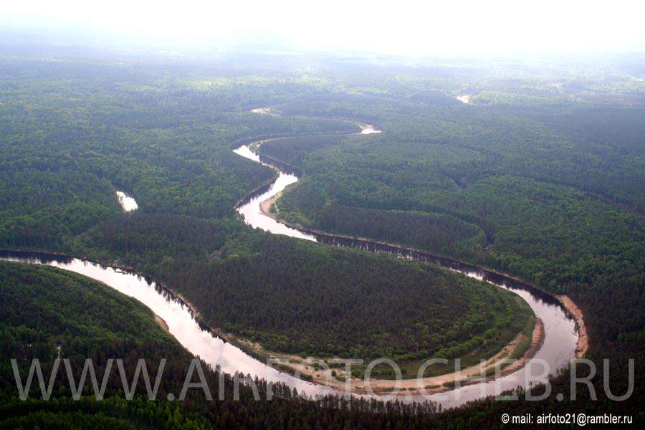
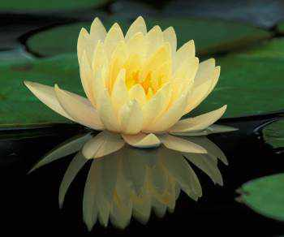
Вид озера Капсино, расположенного у самого русла Большой Кокшаги, напоминает старую волшебную сказку. Стволы деревьев по берегам похожи на стены башни, возведенной неведомым чародеем, чтобы спрятать от посторонних глаз лесное чудо. А солнечные лучи цвета высокопробного золота, отражаясь от набегающих издалека темных туч, придают открывшейся панораме еще более мистический оттенок. Но сама жемчужина марийской тайги превосходит все ожидания. Почти круглое небольшое озеро более чем на две трети покрывают белые кувшинки. На сочном зеленом фоне широких мясистых листьев они кажутся головками сахара, искусно обработанными гениальным резчиком. Цветы растут всюду, оставляя незанятым лишь небольшой пятачок в центре и узкое пространство около противоположного берега.
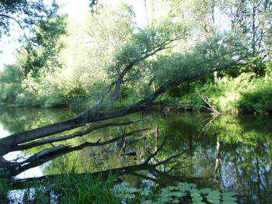
Озеро Кошеер окружено сфагновой сплавиной, которая заняла около пятидесяти процентов его исходной площади. На ней растут невысокие сосны, некоторым из них – уже больше ста лет. Сплавина так сильно надвинулась на Кошеер, что у края глубина водоема доходит до 17 метров. Стоишь на бережку, а перед тобой… омут глубиной с пятиэтажный дом!
Питается озеро за счет болотных вод и атмосферных осадков, вода в нем красно-коричневая и прозрачная, дно сложной формы покрыто илом, в котором уйма растительных осадков и хитиновых покровов всяких ракообразных и насекомых. Говорят, что один мелкий рачок сохранился аж с ледникового периода.
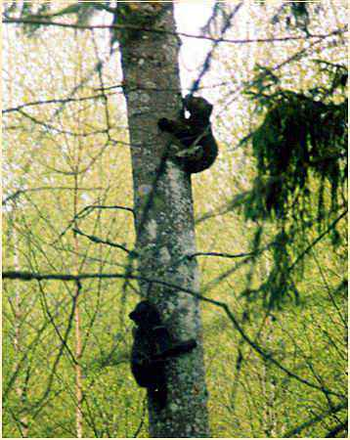
Берега этого озера – единственное место в республике, где растет морошка. Встречается здесь и известная еще с уроков ботаники росянка – трава-хищница.
ЖИВОТНЫЙ МИР
Фауна типично лесная. Многочисленны лось, заяц-беляк, белка; обитает кабан. Из хищных млекопитающих обычны лесная куница, лесной хорь, горностай; встречаются бурый медведь, волк.
В заповеднике обитает более ста пятидесяти видов пернатых. Одни птицы оседлые и увидеть их здесь можно в течение всего года, другие прилетают на лето, устраивают свои гнезда и покидают заповедник, вырастив птенцов. Третьи – пересекают эту территорию только во время осенне-весенних перелетов или вообще попадают в заповедник случайно, и встретить их можно далеко не каждый год. Кроме множества распространенных видов, встречаются и довольно редкие - луток, красноголовый нырок, чернозобая гагара, сереброщекая поганка. Иногда весной можно услышать курлыканье серых журавлей, которые гнездятся в глухих, недоступных частях болот…
МНОГООБРАЗИЕ ВИДОВ

- грибы – 343;
- лишайники – 260;
- мхи – 178;
- плауновидные – 4;
- папортниковидные – 12;
- голосеменные – 4;
- покрытосеменные – 670;
- круглоротые – 1;
- рыбы – 29;
- земноводные – 9;
- пресмыкающиеся – 6;
- птицы – 170;
- млекопитающие - 46 .

ВИДЫ, ЗАНЕСЕННЫЕ В КРАСНУЮ КНИГУ

Грибы

- Гиропор каштановый, каштановый гриб, каштановик / Gyroporus castaneus
- Гиропор синеющий, синяк / Gyroporus cyanescens
- Ежевик коралловидный, / Hericium coralloides
- Осиновик белый / Leccinum percandidum
- Паутинник фиолетовый / Cortinarius violaceus
- Рогатик пестиковый / Clavariadelphus pistillaris

Лишайники

- Лобария легочная / Lobaria pulmonaria
- Менегацция пробуравленная / Menegazzia terebrata
- Уснея цветущая / Usnea florida
- Цетрария Лаурера / Cetraria laureri

Покрытосеменные

- Венерин башмачок настоящий / Cypripedium calceolus
- Водяной орех плавающий, рогульник, чилим, чертов орех / Trapa natans
- Надбородник безлистный / Epipogium aphyllum
- Пальцекорник Tраунштейнера / Dactylorhiza traunsteineri

Беспозвоночные

- Дозорщик император / Anax imperator
- Обыкновенный аполлон / Parnassius apollo
- Обыкновенный отшельник / Osmoderma eremita

Рыбы

- Обыкновенный подкаменщик / Cottus gobio
- Русская быстрянка / Alburnoides bipunctatus rossicus

Птицы

- Большой кроншнеп / Numenius arquata
- Большой подорлик / Aquila clanga
- Вертлявая камышевка / Acrocephalus paludicola
- Европейская чернозобая гагара / Gavia arctica arctica
- Змееяд / Circaetus gallicus
- Кулик-сорока / Haematopus ostralegus
- Обыкновенный серый сорокопут / Lanius excubitor excubitor
- Орлан-белохвост / Haliaeetus albicilla
- Сапсан / Falco peregrinus
- Скопа / Pandion haliaetus
- Филин / Bubo bubo
- Черный аист / Ciconia nigra

Млекопитающие

- Гигантская вечерница / Nyctalus lasiopterus

На территории охранной зоны заповедника и близлежащей территории имеются следующие экологические тропы и экскурсионные маршруты:

- Учебно- экологическая тропа: п. Старожильск - оз. Солёное, пеший, 8 км
- Учебно-экологическая тропа: п. Старожильск - оз. Палёное, пеший, 11 км
- Маршрут выходного дня: п. Старожильск - охранная зона заповедника, пеший, 8 км
- "По реке Большая Кокшага": п. Старожильск - п. Кокшомары, водный, 60 км
- "Памятники природы": п. Старожильск - п. Маркитан., пеший, 30 км

Сотрудниками заповедника планируется создание Музея природы и этнографии. На данный момент собран значительный материал по истории марийского народа, имеется помещение для размещения музея.

